**Отчёт**

по результатам написания модульных тестов

по дисциплине “Технологии разработки качественного программного обеспечения”

| Выполнил  студент гр. 3530904/80106 | Кудряков Д. В. |
| --- | --- |
|  |  |

1. **Описание выполненной работы, использованных инструментах, техниках тест-дизайна.**

Тестировался проект с открытым исходным кодом на языке Python3 (ссылка на GitHub: https://github.com/HeavyLids/Flask-Discord-tests). Проект является расширением для фреймворка Flask для авторизации в Discord с использованием OAuth2. В ходе работы были написаны модульные тесты для большей части компонентов системы.

Были реализованы тесты для ранее нетестируемых модулей: _http, connections, exceptions, guild, integration, user, utils.

Тесты реализованы с использование фреймворка pytest.

В ходе работы использовались следующие техники тест-дизайна: техника серого ящика, техника предугадывания ошибок, причина-следствие.

1. **Отчёт о прохождении тестов с результатами и оценкой покрытия кода тестами**

Изначально тестовое покрытие отсутствовало, а в папке tests находились примеры использования библиотеки или заготовки под системные тесты.

Тесты запускаются командой:

py.test tests/unit

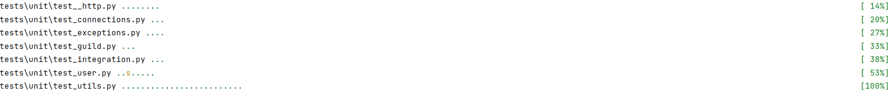

Для получения отчета о тестовом покрытии:

py.test --cov-report=term --cov-config=.coveragerc --cov=messages --cov=flask_discord tests/unit

Покрытие составляет 82%.

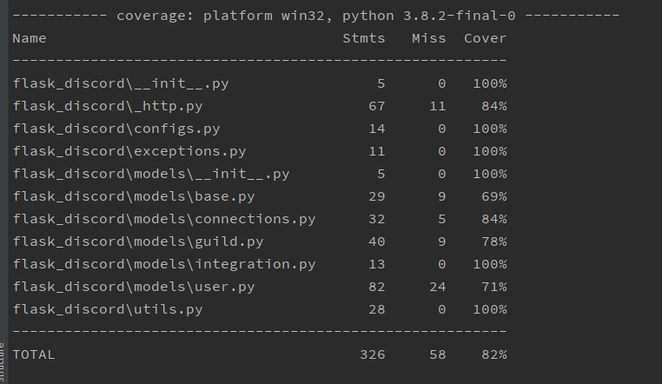

При тестировании модуля User была найдена незначительная ошибка. Функция получения поля avatar_hash предполагает наличие состояния None у этого поля и имеет проверку для этого, но такое состояние не достижимо так как при установке этого имеется некое дефолтное значение для него.

1. **Описание процедуры расширения тестового набора на примере добавления нового блока кода, алгоритма, метода.**

Для добавления нового блока кода необходимо создать файл в папке с тестами, который обязательно должен начинаться со слова “test”. Далее импортируем тестируемые функции и дополнительные пакеты, и пишем код. Функции тестов также должны начинаться со слова “test”. Если файл с тестами уже существует, то необходимо проверить все тест-кейсы, и в случае необходимости добавления дополнительных тестов, функции можно добавить в конец файла.